**Protocole de reprise de l’activité « Groupe course à pied » de Feg’Athlé**

En cette période de pandémie de la Covid-19, ce protocole permettra la reprise des entraînements du groupe « course à pied », dans le respect des mesures pour lutter contre la propagation du virus, et en accord avec les recommandations scientifiques, gouvernementales et fédérales.

* Avant toute reprise, les membres du club seront informés du protocole mis en place qu’ils devront retourner signé à la Présidente du Club, en s’engageant à ne pas venir s’entraîner en cas de symptômes de la Covid-19, mais également à prévenir le club en cas d’apparition ultérieure desdits symptômes afin de faciliter la traçabilité sanitaire.
* Les entraînements se feront par groupes de niveaux préétablis, et sur réservation par email afin de pouvoir gérer le nombre d’athlètes présents lors de la séance.
* Les entraînements se dérouleront sous la responsabilité et en présence des entraîneurs (Claude Schmitt ou Hamid Meziane). L’entraîneur sera « référent Covid-19 » et pourra à tout moment interrompre la séance s’il estime que les consignes ne sont pas respectées.
* Ces entraînements se feront pour 2 groupes de 10 personnes au maximum. Ces 2 groupes seront disposés sur les côtés opposés de la piste, soit une séparation de 200 mètres. Le départ des 2 groupes sera donné en simultané, afin qu’ils ne puissent se rejoindre.
* Les vestiaires, les toilettes et le club-house ne seront pas accessibles.
* L’accueil sera assuré par l’entraîneur, le seul à manipuler le portail du stade tant pour son ouverture que pour sa fermeture. Le portail restera ouvert pendant toute la durée de la séance.
* A l’accueil, le rappel des consignes de sécurité et la présentation de la séance se feront en maintenant une distance d’au moins 1 mètre entre les personnes présentes.
* Chaque personne posera sa bouteille d’eau et ses affaires sur le sol au pied d’une barre verticale de la main courante du stade. Les barres sont éloignées d’environ 3 mètres, et rien ne sera posé sur la main courante horizontale.

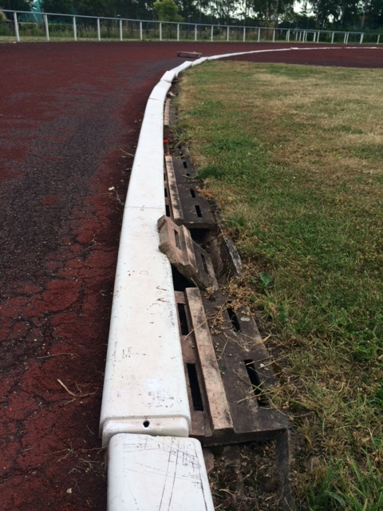

Emplacement des affaires de chaque coureuse/coureur

* L’échauffement se fera en respectant une distance d’au moins 2 mètres latéralement, et d’au moins 10 mètres entre deux coureurs successifs.
* Il sera demandé de ne pas utiliser la main courante pour les étirements. Si cela est fait par inattention, elle sera désinfectée.
* Pour la séance, 2 coureurs maximum seront placés sur la même ligne avec 2 couloirs vides entre eux. La largeur d’un couloir étant de 1,22 m, la distance latérale entre les coureurs sera d’un peu plus de 3 mètres.
* Chaque coureur sera placé à la hauteur d’un cône, tous les 25 mètres. Le groupe étant homogène en terme de vitesse, cet espacement sera conservé et maintenu à environ 25 mètres lors des fractionnés de la séance. Un marquage au sol et/ou avec des cônes sera réalisé sur la piste tous les 25 mètres pour que les athlètes puissent estimer la distance qui les séparant.
* Comme pour l’échauffement, le footing de fin de séance se fera individuellement.
* Si une 2ème séance devait succéder à la première, 10 minutes seront alors laissées entre les deux séances.
* Chaque athlète amènera son gel hydro-alcoolique. L’entraîneur référent Covid-19 disposera également d’un tel produit pour en proposer au cas où un athlète en soit dépourvu.

**Je, sous-signé(e)** ……….…………… *(prénom)* …………………… *(nom****)*, membre de l’association « Fegersheim Athlétisme », m’engage à respecter le protocole décrit ci-dessus dans le cadre de mon activité de course à pied au sein du club pendant la période de pandémie du Covid-19.**

**Je m’engage à ne pas venir m’entraîner en cas de symptômes de la Covid-19.**

**Date :** …………………….. **Signature :** ……………………………